**Excusing oneself**

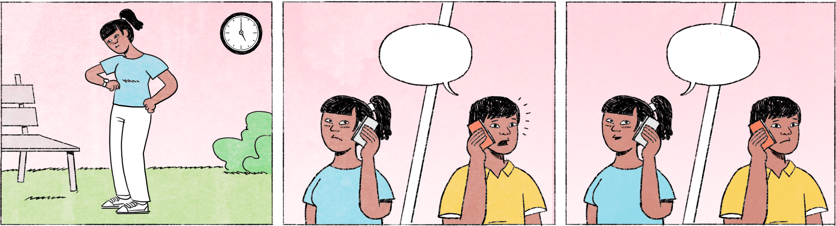

|  |  |  |
| --- | --- | --- |
| ១ | ធារី៖ | អាឡូ វឌ្ឍនៈ ខ្ញុំធារីអា៎។ ម៉េចហើយ? ជិតមកដល់នៅ? |
|  | វឌ្ឍនៈ៖ | ធារីអ៎? ចុម! ង៉ៃហ្នឹងង៉ៃអីគេ? |
|  | ធារី៖ | ង៉ៃសៅរ៍។ ក្រែងណាត់គ្នាម៉ោង ៥ អេ៎? |
|  | វឌ្ឍនៈ៖ | អូ ធារី ខ្ញុំច្រឡំ ស្មានតែង៉ៃហ្នឹងង៉ៃសុក្រ។ ខ្ញុំទៅអត់ទាន់អេ៎ ធារី ណាត់ង៉ៃផ្សេងបានអេ៎? សុំទោសណា។ |
|  | ធារី៖ | ដឹងអីចឹង តេសួរវឌ្ឍនៈឯងមុន កុំឲ្យមកខក។ អត់អីទេអីចឹង ចាំង៉ៃក្រោយក៏បាន។ |
|  |  |  |
| ២ | កន្និកា៖ | ធារី ចេញពីធ្វើការ ទៅញ៉ាំអីជុំគ្នាអី? វឌ្ឍនៈទៅដែរតាស។ |
|  | ធារី៖ | ញ៉ាំអីជុំគ្នាអ៎? អឹម ... ល្ងាចហ្នឹង ខ្ញុំរៀងរវល់នៅផ្ទះតិច។ ចាំង៉ៃក្រោយទៅណា។ |
|  | កន្និកា៖ | ធារី បបួលម្ដងណាក៏រវល់ដែរ។ |
|  | ធារី៖ | បើឆ្លៀតបាន ខ្ញុំចង់ទៅដែរហ្នឹង។ |
|  | កន្និកា៖ | មានអី ថាលេងតាស។ |

|  |  |
| --- | --- |
| ធារី / កន្និកា / វឌ្ឍនៈ | female / female / male Cambodian names |
| អា៎ | spoken form of ណា = particle used to soften a statement or request |
| អ៎ | spoken form of ឬ = particle used to form a yes/no question |
| ចុម | exclamation expressing (mostly negative) surprise |
| ង៉ៃ | spoken form of ថ្ងៃ = day |
| ក្រែង ... អេ៎ | = ក្រែង ... ត្រូវទេ? = Isn’t it ...?, Aren’t we ...? etc. |
| អេ៎ | spoken form of the question or negation particle ទេ |
| ដឹងអីចឹង ... | Had I known [that] ... |
| តេ | to call someone (by phone) |
| មកខក | to waste time to come, to come in vain/for nothing |
| តាស | particle in final position used to affirm the preceding |
| រៀង ... តិច | to be a bit ... (+ adjective) |
| បបួលម្ដងណាក៏រវល់ដែរ | whenever I invite you, you’re busy |
| ឆ្លៀត | to find time |
| មានអី | no problem |
| ថាលេងតាស | I’m just joking |

**Cultural notes**

នៅប្រទេសជប៉ុន ប្រសិនបើអ្នកនិយាយថាជាប់រវល់ ទោះវាជាលេសក៏ដោយ គេក៏នឹងមិនសួរដេញដោលអ្នកទៀតដែរ ព្រោះគេគិតថាជារឿងផ្ទាល់ខ្លួន។ ប៉ុន្តែនៅខ្មែរ នៅពេលអ្នកយកលេសថារវល់ ភាគច្រើនអ្នកអាចនឹងត្រូវបានគេសួរបន្តទៀតថារវល់នឹងអ្វីឲ្យច្បាស់លាស់។

|  |  |
| --- | --- |
| ជប៉ុន | Japan |
| ជាប់រវល់ | to be busy |
| លេស | excuse, pretext |
| ដេញដោល | to interrogate, to keep asking |
| យកលេស | to make an excuse |
| ច្បាស់លាស់ | surely |

**Additional dialogue**

|  |  |
| --- | --- |
| ប្រធាន៖ | កន្និកា ង៉ៃហ្នឹងដូចរៀងយឺតអេ៎? |
| កន្និកា៖ | ចាសបង អាឡែងតាស្ទះចរាចរណ៍។ |
| ប្រធាន៖ | ចុះធ្វើឯកសារឲ្យបងហើយនៅ? |
| កន្និកា៖ | អត់ទាន់ហើយផងបង។ ម្សិលមិញ ខ្ញុំអត់សូវស្រួលខ្លួន។ |
| ប្រធាន៖ | ធ្វើង៉ៃហ្នឹងឲ្យហើយមកអីចឹង។ |

|  |  |
| --- | --- |
| ប្រធាន | boss, line manager |
| អាឡែងតា ... | spoken form of រវល់តែ ... = I was caught up in ... |
| ស្ទះចរាចរណ៍ | traffic jam |
| អត់សូវស្រួលខ្លួន | to be not so well |
| ធ្វើឲ្យហើយ | to finish |